WORLD YOUTH CHESS CHAMPIONSHIP 2014
Durban, South Africa

Mistrovství světa po „říčansku“

Jihoafrická republika, Durban, 18. – 30. 09. 2014

- část 4 - pondělí a úterý 22. – 23. 09. 2014

Přeji dobrý večer, či spíše časné ráno,
Přešlo pondělí a úterý a pro Julinku to byly vskutku infarktové dny. V pondělí dostala, již podruhé, velmi dobrou Číňanku ZHU JINER, FIDE ELO 1920. Přes veškerou snahu ji bohužel Číňanka přehrála a sebrala jí bod. Julie si asi dlouho nedá „čínskou polévku“. Se Standou Stárkem se snažili o přípravy a rady, ale bohužel zklamala technika a spojení se přerušilo a je ve výpadku, až na pár záblesků, stále.
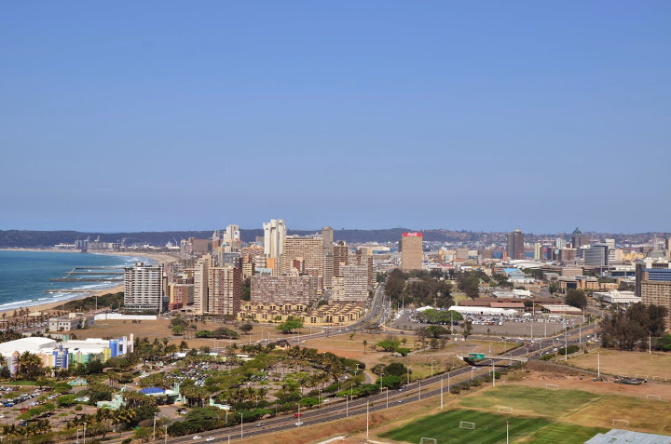
Dnes, v úterý, bylo další dvoukolo, kdy dopoledne hrála s nevyzpytatelnou Kazachstánkou Amirtai Almarua, FIDE ELO neuvedeno. Přes maximum úsilí přišla Julie v dopoledním zápase o další bod. Řádně psychicky ztrápená, nastupovala Julie k odpolednímu zápasu, kdy jí los vybral Jihoafričanku s exotickým jménem Gardiner Noa Saxon, která se pyšní titulem WFM, ELO neuvedeno. Naplnila se Standova předpověď, že těžký to teprve bude.
Všichni naprosto nervózní jsme čekali na zveřejnění výsledků, a až pozdě večer naskočily výsledky, zjistili jsme, že Julie držitelku titulu WFM porazila a připsala si další bod, čímž si určitě částečně zpravila náladu.
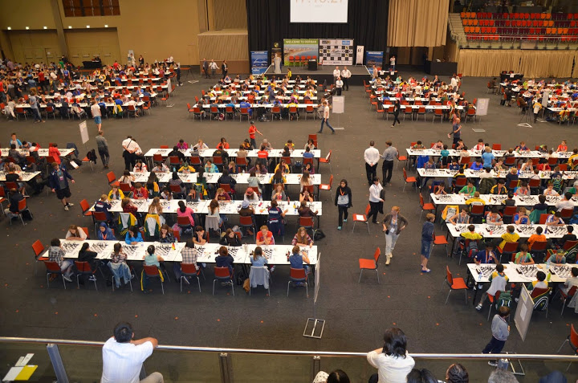

Zítra je na MS volný den a pořadatelé připravili nějaké programy a dle zpráv se naše výprava rozhodovala mezi aquaparkem nebo pravým, nefalšovaným africkým safari .
Vypadá to, že téměř celá česká výprava se rozhodla pro safari, což je asi nasnadě, protože aquaparků je všude dosti, ale zažít pravé africké safari, to je zcela jistě jedinečný zážitek, který se nemusí velmi dlouho nebo vůbec, opakovat, takže určitě dobrá volba.
Je jen nepříjemné, že na safari odjíždějí v 06,00 ráno a vracejí se večer v 19.00 hodin, takže rozptýlení to určitě bude, ale že by odpočinek, tak to asi nic moc. Věříme ale, že za ten zážitek, to stát určitě bude.
Jinak je pravdou, že nic nestíhají, jen hrají, připravují a přesouvají se, takže z Jihoafrické republiky neviděli ještě nic, kromě výhledu z hotelu a hrací haly. Přejme jim tedy, ať si zítřek řádně užijí a „propláchnou“ si hlavu něčím jiným, než šachy.
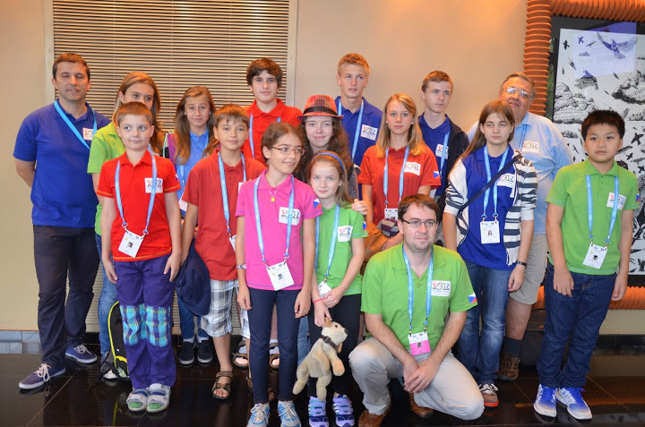

Další hrací den je již vylosováno a Julinka bude hrát, ve čtvrtek odpoledne, od 16.00 hodin, s Litevkou Evelinou Ravlusevic, FIDE ELO neuvedeno, což je někdy ještě horší, protože se nedá odhadnout, co se za jménem skrývá. Budeme držet palečky a doufat, že to Julinka zvládne. Přípravě obětovala skutečně vše, tak si společně se Standou hryžeme ruce, až po loket.

